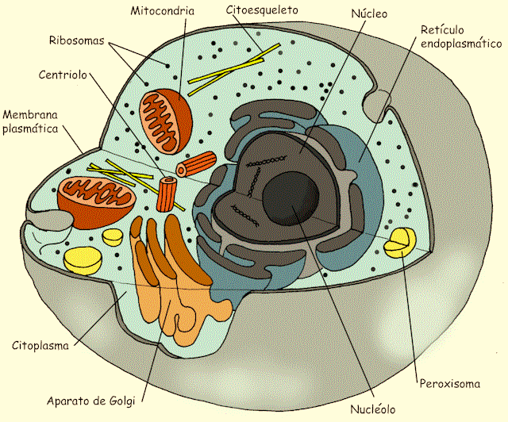
Ribosomas
son complejos macromoleculares de proteínas y ácido ribonucleico (ARN) que se encuentran en el citoplasma
Mitocondria
son orgánulos celulares encargados de suministrar la mayor parte de la energía
Citoesqueleto
es un entramado tridimensional de proteínas que provee soporte interno en las células
Nucleo
es un orgánulo membranoso que se encuentra en las células eucariotas
Retículo endoplasmatico
tiene apariencia de una red interconectada de sistema endomembranoso
Centriolo
son una pareja de tubos que forman parte del cito esqueleto, semejantes a cilindros huecos
Membrana celular
es una bicapa lipídica que delimita todas las células
Citoplasma
s la parte del protoplasma que, en una célula eucariota, se encuentra entre el núcleo celular y la membrana plasmática
Aparato de Golgi
es un orgánulo presente en todas las células eucariotas excepto los glóbulos rojos y las células epidérmicas
Nucléolo
es una región del núcleo que se considera una estructura suprema molecular, puesto que no posee membrana
Peroxisoma
son orgánulos citoplasmáticos muy comunes en forma de vesículas que contienen oxidasas y catalasas

